TRABAJO ELÉCTRICO SIN CONSIGNAR
Fecha del evento 24-10-2017 | Operadora y Lugar Wiar/B.N | Alerta Nº 15/2017

A – Descripción del evento
El día 24/10/17 concurren al equipo 380 el soldador y el electricista para desmontar y montar el tablero que estaba amurado en el móvil 125(mosquito) el cual tiene los variadores de las bombas de la estructura de la planta de lodo. Para este trabajo se necesitaba desconectar todo el tablero sacarlo con la hidro-grúa y colocarlo en una gamela la cual utilizamos de depósito. Para esto se debía apagar el motor y desconectar solamente ya que para el montaje se necesitaba el soldador y el electricista.
Para este trabajo el operador realiza un ats y un permiso de trabajo en el cual se coloca la tarea mencionada, que era desconectar y sacar el tablero. Se realiza la conexión de la máquina de soldar en el generador para poder fijar los caños estructurales sobre la gamela, amurar el tablero y también soldar un techo de protección por lluvia.
Mientras tanto los electricistas ya estaban con el montaje de los cables sobre el mismo y el motor del generador se encontraba en marcha.
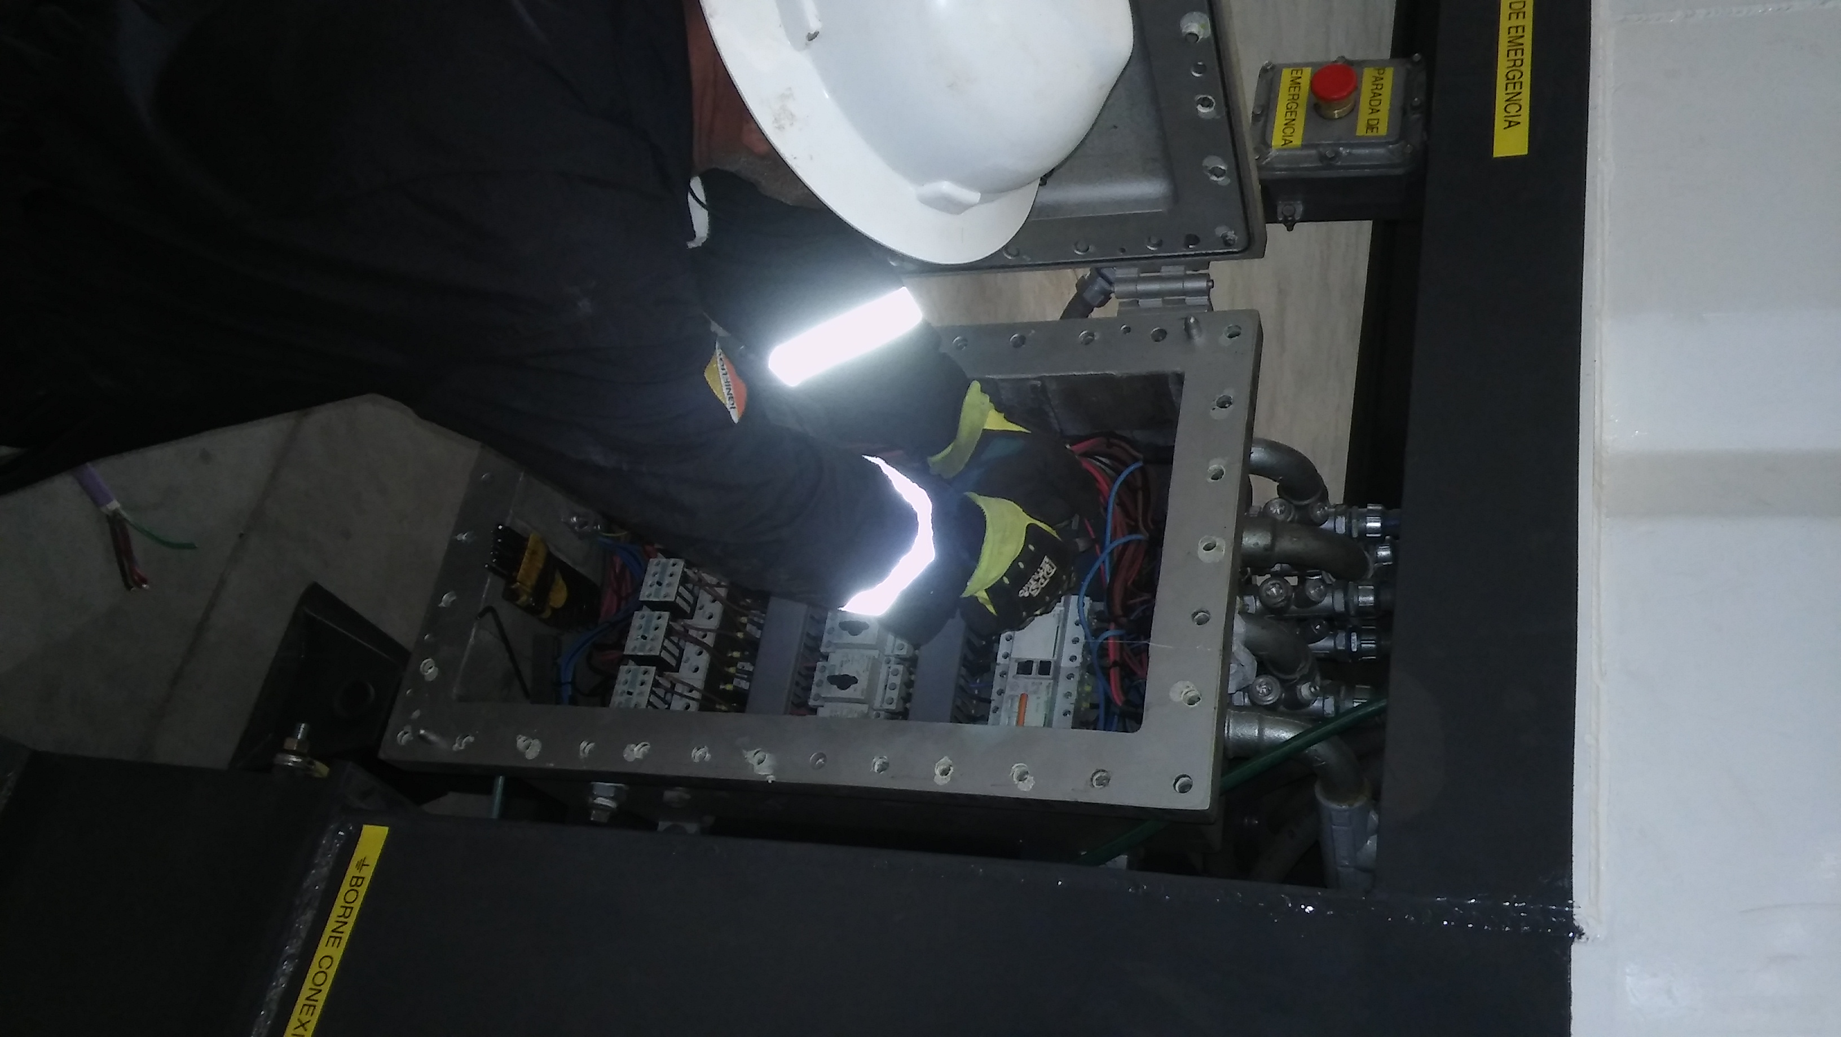
PROHIBIDO REALIZAR TRABAJOS ELECTRICOS SIN CONSIGNAR LAS FUENTES DE ENERGIA
B - Causas
CAUSAS INMEDIATAS
- Equipos de protección inadecuados o insuficientes: Faltó colocar bloqueo visible.
- No señalar o advertir: los riesgos de realizar la tarea con el generador en funcionamiento.
- Realizar mantenimiento de los equipos mientras operan.
CAUSAS RAÍCES
- Programación o planificación insuficientes del trabajo: no se realizó charla pre tarea.
- Análisis de riesgo deficiente e incorrecta confección del permiso de trabajo.
C – Consecuencias
Sin daños al personal, medio ambiente ni equipos.
D – Acciones Correctivas
1- Se recapacitará a todo el personal perteneciente al sector de mantenimiento en la confección de permisos de trabajo (validez de los mismos y circunstancias que los invalidan y suspenden) y análisis de trabajo seguro además de Obligación de suspensión de actividades inseguras.
2 - Se evaluaran técnicamente las distintas formas de bloqueo efectivo que poseen los aparatos eléctricos. Se definió la utilización de elementos de bloqueo tipo corta corriente, pendiente la compra.
3- Se generará y difundirá alerta de seguridad
4 –Se realizará revisión de las matrices de riesgo relacionadas a trabajos eléctricos.
5 – Se capacita a todo el personal de mantenimiento en el PO-15-00 Bloque y rotulado de energías peligrosas.
6– Se confeccionaran fichas técnicas de bloqueo indicando de manera gráfica los puntos a bloquear en los equipos eléctricos.
Recuerde:
Antes de realizar cualquier tarea “ANALICE los RIESGOS" de esta manera evitaremos consecuencias negativas.

